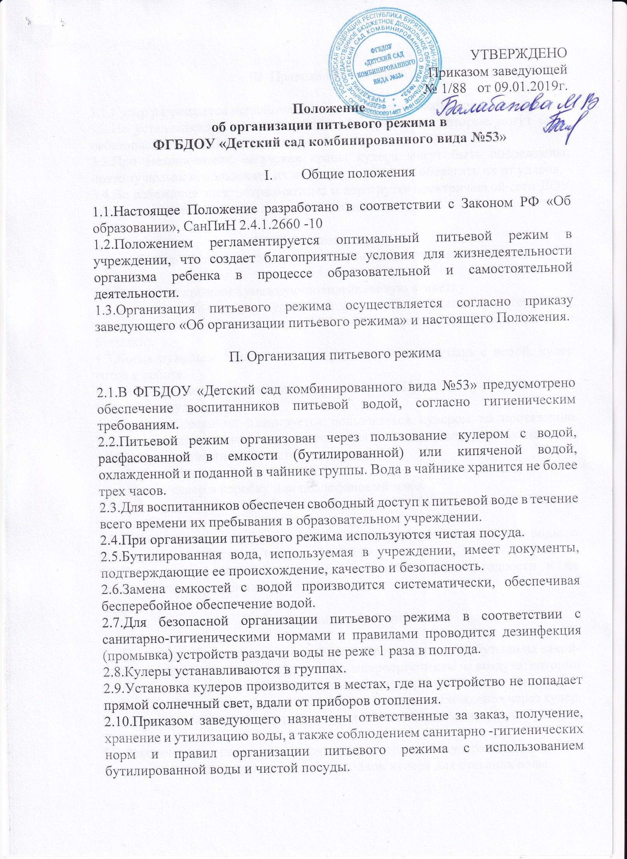

III. Правила безопасности

3.1.Кулер разрешается использовать только согласно настоящей инструкции.
3.2.Не устанавливать на кулер какие-либо предметы, которые могут быть небезопасны для детей при падении.
3.3.При механических нагрузках краны кулера могут быть повреждены, поэтому нельзя использовать их во время переноса и оберегать их от ударов.
3.4.Во избежание электротравматизма и перегрузки электрической сети ДОУ кулер запрещено включать в электрическую сеть.

IV. Пользование кулером
(Кулер предназначен для использования бутилированной воды)

4.1.Снимите с крышки бумажную/полиэтиленовую этикетку.
4.2.Установите бутылку аккуратно на фиксатор, находящийся в горловине аппарата (фиксатор должен точно войти в отверстие, находящееся в горловине бутылки).
4.3.Когда пузырьки воздуха перестанут поступать в бутыль с водой, кулер готов к работе.
4.4.Чтобы набрать воду, нажмите на рычаг крана. При этом нужно подставить под кран посуду.
4.5.В случае, если не планируется пользоваться кулером на протяжении длительного периода времени (от нескольких недель и более), необходимо:
- поставить в известность ответственное лицо;
- снять бутыль с водой с кулера;
- упаковать кулер в коробку или целлофановый пакет.
4.6.При перестановках кулера с водой желательно не наклонять его больше, чем на 45 градусов.
4.7.Информировать ответственное лицо о неприятном запахе, вкусе воды, о зеленом налете в бутылке, помутнении воды.
4.8.Следить за указанным на крышке бутылки сроком годности и не употреблять просроченный продукт.

V. Содержание и обслуживание

5.1.При замене бутылей или в случае если кулер остается без бутыли на какой-то период времени, в него могут попасть микроорганизмы из воздуха, которые в чистой, мало минерализованной воде быстро размножаются. Это может привести к изменению вкусовых качеств воды после прохождения через кулер. Потому один раз в полгода производится обязательная санитарная обработку кулера.
5.2.Рекомендуется периодически очищать поверхность кулера от пыли, пятен, а также протирать краны и промывать поддон кулера для стекания воды.
5.3.Для очищения поверхности кулера нужно пользоваться мягким моющим средством. Запрещается использовать бензин, керосин и другие растворы или предметы, которые могут повредить поверхность кулера.

VI. Запрещается

6.1.Пропускать через аппарат жидкости, которые не предусмотрены производителем (воду из-под крана, кипяченую воду и т.п.).
6.2.Самостоятельно чинить аппарат.
6.3.Использовать бутылку из-под воды или аппарат в качестве подставки.
6.4.Выливать жидкость в накопитель.
6.5.Перемещать аппарат вместе с бутылкой, ставить на бок.
6.6.Распылять вещества вблизи аппарата, использовать ароматические и абразивные материалы для очистки внешних сторон аппарата.
6.7.Устанавливать бутылку с защитной наклейкой на крышке.
6.8.Запрещается использовать кулер для других целей кроме осуществления питьевого режима

